３ 特別会計
特別会計に係る決算の状況については下表のとおりである。このうち主要13会計
について、34ページ以降に取り上げた。

- 歳入歳出決算の状況

注：１ 数値が０となっている項目は、百万円未満の数値があることを示す。

特別会計の歳入決算額は２兆8,226億6,600万円で、前年度と比較して１兆4,804億7,600万円、率にして110.30％増加している。また、歳出決算額は２兆8,032億5,900万円で、前年度と比較して１兆4,880億1,100万円、率にして113.14％増加している。
この理由は、当年度において、流域下水道事業特別会計が地方公営企業法に基づく企業会計に移行する一方、地方消費税清算特別会計及び国民健康保険特別会計を設置したためである。
なお、当年度の実質収支136億円は、前年度の237億7,100万円と比較して101億7,100万円減少している。

(2) 日本万博記念公園事業特別会計
日本万国博覧会記念公園事業を効率的に推進するために設けられた会計である。

（ 歳 入 ）

（ 歳 出 ）

（実質収支の状況）

予算現額42億4,100万円に対し、収入済額は39億6,200万円となっている。
収入済額と支出済額との差額100万円のうち、翌年度へ繰り越すべき財源を差し引いた実質収支額は6,400万円の赤字となっている。
収入済額の主なものは、不動産貸付収入17億4,400万円、公園事業使用料６億6,900万円、雑入６億1,100万円、前年度繰越金６憶200万円となっている。
支出済額は公園事業費39億6,200万円となっている。

(3) 大阪府営住宅事業特別会計
府営住宅について、人件費及び公債費を含むフルコスト管理とし、自律的な住宅経営を展開するために設けられた会計である。

（ 歳 入 ）

（ 歳 出 ）

（実質収支の状況）

予算現額1,295億700万円に対し、収入済額は1,214億8,600万円となっている。
収入済額と支出済額との差額58億5,100万円のうち、翌年度へ繰り越すべき財源を差し引いた実質収支額は２億2,900万円の黒字となっている。
収入済額の主なものは、府債380億4,700万円、府営住宅使用料351億1,200万円、府営住宅費補助金179億600万円、公債管理特別会計繰入金94億9,900万円となっている。
支出済額は1,156億3,500万円で、主なものは繰出金535億8,000万円、工事請負費263億4,200万円、委託料206億5,200万円となっている。
収入未済額は47億5,700万円で、主なものは府営住宅使用料23億8,400万円及び府営住宅退去者の契約解除後の家賃相当額などの雑入23億7,300万円となっている。
(4) 港湾整備事業特別会計
港湾事業のうち収益事業の収支を経理するために設けられた会計である。

（ 歳 入 ）

（ 歳 出 ）

（実質収支の状況）

予算現額104億2,500万円に対し、収入済額は119億3,000万円となっている。
収入済額と支出済額との差額17億8,800万円のうち、翌年度へ繰り越すべき財源を差し引いた実質収支額は17億200万円の黒字となっている。
収入済額の主なものは、公債管理特別会計繰入金32億4,100万円、港湾施設使用料26億2,900万円、財産貸付収入25億2,200万円、府債20億9,200万円となっている。
支出済額は101億4,200万円で、主なものは港湾整備事業費への繰出金75億9,800万円となっている。
収入未済額は港湾施設使用料3,300万円となっている。

(5) 関西国際空港関連事業特別会計
関西国際空港関連事業を効率的に推進するために設けられた会計である。
（現在は、過去の関西国際空港整備事業に充てた地方債の償還等の財務を主としている。）

（ 歳 入 ）

（ 歳 出 ）

（実質収支の状況）
注：数値が0となっている項目は、百万円未満の数値があることを示す。

予算現額172億2,000万円に対し、収入済額は172億1,200万円となっている。
収入済額と支出済額との差額５千円のうち、翌年度へ繰り越すべき財源を差し引いた実質収支額は５千円の黒字となっている。
収入済額の主なものは、府債（借換債）89億4,000万円、公債管理特別会計繰入金39億7,000万円、一般会計からの繰入金27億400万円及び貸付金償還金16億6,100万円である。
支出済額は172億1,200万円で、主なものは償還金、利子及び割引料139億7,600万円、繰出金32億500万円である。

(6) 箕面北部丘陵整備事業特別会計
箕面北部丘陵整備事業（水と緑の健康都市事業）を効率的に推進するために設けられた会計である。

（ 歳 入 ）

（ 歳 出 ）

（実質収支の状況）

予算現額167億4,500万円に対し、収入済額は169億5,900万円となっている。
収入済額と支出済額との差額４億3,000万円のうち、翌年度へ繰り越すべき財源を差し引いた実質収支額は３億9,600万円の黒字となっている。
収入済額の主なものは、財産売払収入81億1,400万円、府債44億9,500万円、公債管理特別会計繰入金27億1，200万円、関連事業費補助金７億2,200万円である。
支出済額は165億3,000万円で、主なものは関連事業費にかかる償還金、利子及び割引料70億2,400万円及び当該事業にかかる工事請負費14億1,900万円、土地区画整理事業費にかかる工事請負費29億2,300万円である。

(7) 不動産調達特別会計
公共施設用地等を先行取得するために設けられた会計である。

（ 歳 入 ）

（ 歳 出 ）
注：数値が0となっている項目は、百万円未満の数値があることを示す。

（実質収支の状況）

予算現額58億6,000万円に対し、収入済額は59億3,700万円となっている。
収入済額と支出済額との差額7,800万円のうち、翌年度へ繰り越すべき財源を差し引いた実質収支額は7,800万円の黒字となっている。
収入済額の主なものは、不動産売払収入56億9,600万円、一般会計からの繰入金１億6,400万円である。
支出済額は58億6,000万円で、主なものは公共用地先行取得費にかかる繰出金52億4,900万円である。
(8) 市町村施設整備資金特別会計
府内市町村の公共施設等の整備を促進するため、資金の貸付けを行うために設けられた会計である。

（ 歳 入 ）
注：数値が0となっている項目は、百万円未満の数値があることを示す。

（ 歳 出 ）

（実質収支の状況）

予算現額120億2,000万円に対し、収入済額は120億2,000万円となっている。
収入済額と支出済額との差額１百万円のうち、翌年度へ繰り越すべき財源を差し引いた実質収支額は１百万円の黒字となっている。
収入済額の主なものは、府債（借換債）53億5,000万円、公債管理特別会計繰入金34億2,200万円、貸付金償還金32億4,800万円である。
支出済額は市町村施設整備資金貸付金120億2,000万円である。
(9) 公債管理特別会計
府債の発行及び償還事務を行うために設けられた会計である。

（ 歳 入 ）
（ 歳 出 ）
（実質収支の状況）
（元利償還金の推移）
予算現額9,726億7,700万円に対し、収入済額は9,726億7,700万円となっている。
収入済額と支出済額との差額６億3,000万円のうち、翌年度へ繰り越すべき財源を差し引いた実質収支額は６億3,000万円の黒字となっている。
収入済額の主なものは、他会計からの繰入金3,994億3,200万円、府債（借換債）4,099億4,900万円である。府債（借換債）は前年度に比べ、480億4,800万円増加している。
支出済額は9,720億4,700万円で、主なものは府債元利償還金7,493億8,700万円である。
(10) 地方消費税清算特別会計
地方消費税の都道府県間の清算を一般会計と区分して経理するために設けられた会計である。

（ 歳 入 ）

（ 歳 出 ）

（実質収支の状況）

予算現額8,045億9,400万円に対し、収入済額は8,042億3,200万円となっている。
収入済額の主なものは、地方消費税5,117億2,200万円、地方消費税清算金2,925億1,000万円である。
支出済額は8,042億3,200万円で、地方消費税清算金4,716億3,300万円、一般会計への繰出金3,325億9,900万円である。

(11) 証紙収入金整理特別会計
証紙による収入の方法により徴収した自動車運転免許証交付手数料、狩猟税などを整理するために設けられた会計である。

（ 歳 入 ）
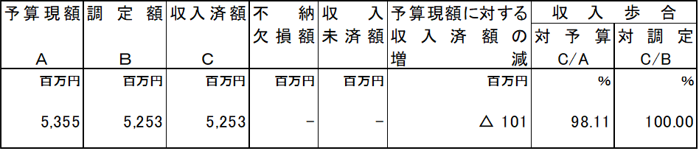

（ 歳 出 ）
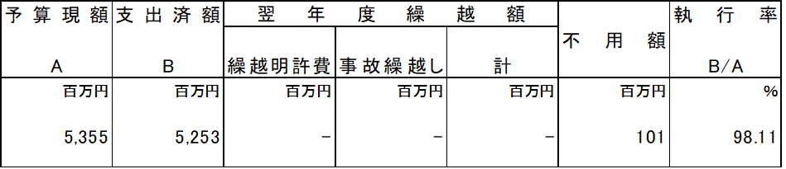

（実質収支の状況）
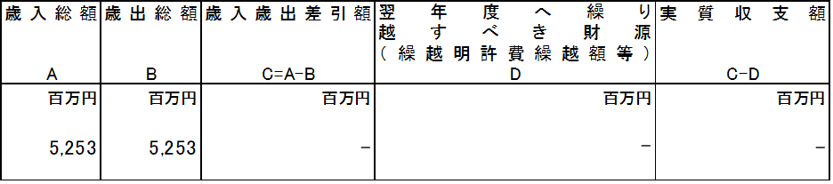

予算現額53億5,500万円に対し、収入済額は52億5,300万円となっている。
収入済額の主なものは、証紙売払収入47億8,000万円である。
支出済額は52億5,300万円で、主なものは一般会計への繰出金51億1,700万円である。

(12) 母子父子寡婦福祉資金特別会計
母子及び父子並びに寡婦福祉法に基づき、母子等福祉資金及び寡婦福祉資金の貸付けを行うために設けられた会計である。

（ 歳 入 ）
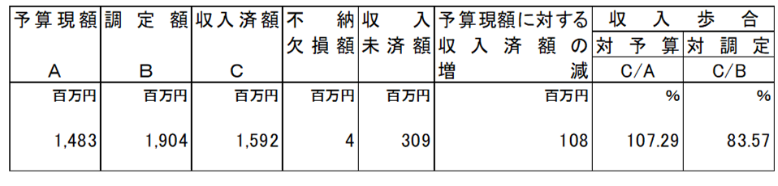

（ 歳 出 ）
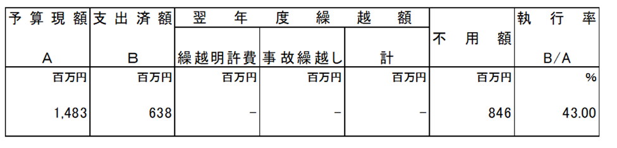

（実質収支の状況）
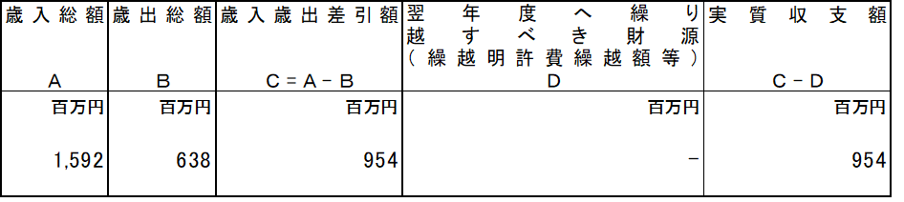

予算現額14億8,300万円に対し、収入済額は15億9,200万円となっている。
収入済額と支出済額との差額９億5,400万円のうち、翌年度へ繰り越すべき財源を差し引いた実質収支額は９億5,400万円の黒字となっている。
収入済額の主なものは、前年度繰越金９億9,400万円、貸付金元利収入５億6,400万円である。
支出済額は、6億3,800万円で、主なものは貸付金４億3,300万円である。
収入未済額は３億900万円で、主なものは貸付金元利収入３億400万円となっている。
(13) 国民健康保険特別会計
国民健康保険制度改革により大阪府が国民健康保険の財政運営の責任主体となり、安定的な財政運営や効率的な事業実施など国民健康保険事業を運営するために設けられた会計である。

（ 歳 入 ）
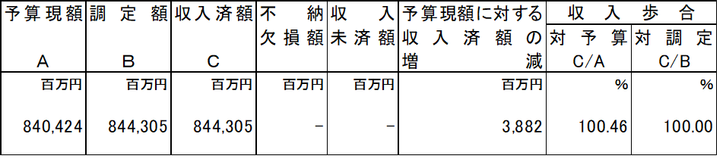

（ 歳 出 ）
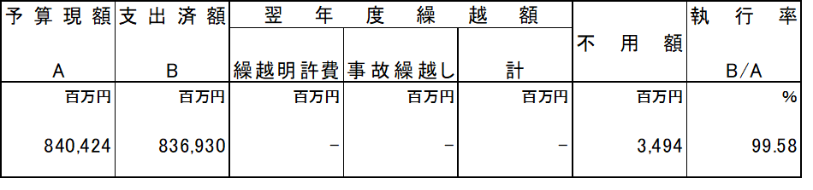

（実質収支の状況）
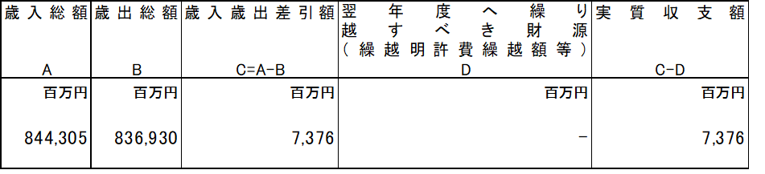

予算現額8,404億2,400万円に対し、収入済額は8,443億500万円となっている。
収入済額と支出済額との差額73億7,600万円のうち、翌年度へ繰り越すべき財源を差し引いた実質収支額は73億7,600万円の黒字となっている。
収入済額の主なものは、国民健康保険事業費納付金2,667億4,000万円、前期高齢者交付金2,578億1,100万円、療養給付費等負担金1,722億2,000万円である。
支出済額の主なものは、保険給付費等交付金、後期高齢者支援金等であり、国民健康保険事業の運営にかかる負担金、補助金及び交付金8,347億1,000万円である。
(14) 中小企業振興資金特別会計
小規模企業者等設備導入資金助成法及び独立行政法人中小企業基盤整備機構法に基づき、府内の中小企業者に対し設備の近代化や企業構造の高度化に要する資金の貸付けを行うために設けられた会計である。

（ 歳 入 ）
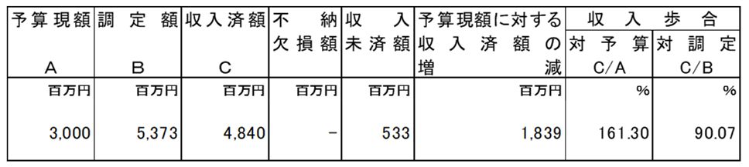

（ 歳 出 ）
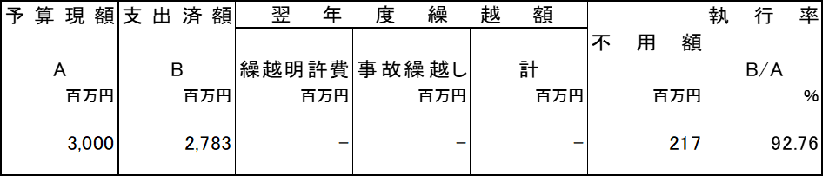

（実質収支の状況）
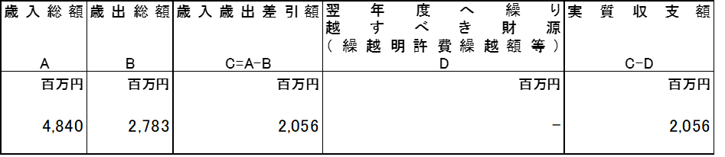

予算現額30億円に対し、収入済額は48億4,000万円となっている。
収入済額と支出済額との差額20億5,600万円のうち、翌年度へ繰り越すべき財源を差し引いた実質収支額は20億5,600万円の黒字となっている。
収入済額の主なものは、貸付金元利収入16億200万円、前年度繰越金21億9,100万円、府債の政策融資事業債10億円である。
支出済額は27億8,300万円で、主なものは償還金、利子及び割引料10億4,000万円、資金貸付金16億円である。
収入未済額は貸付金元利収入5億3,300万円となっている。

